15.05.2020 г. 11 класс
Тема. Повторение(Показательные уравнения и неравенства)
1.Посмотрите видеоуроки по данной теме
https://youtu.be/uBLBlgBQom8
https://youtu.be/0JopJH1aVVQ
https://youtu.be/QfYgkW9Xk5g профиль №13
2. Решить задачи на повторение (переслать фото )задачи взяты из ЕГЭ
1. Найдите корень уравнения 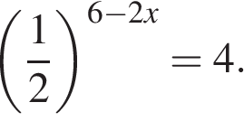

2. Решите уравнение 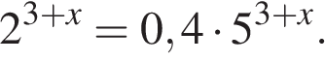

3. Найдите корень уравнения 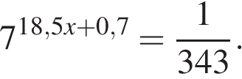

4. Найдите корень уравнения 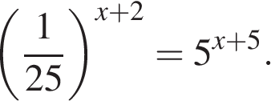

5. Решите неравенство: 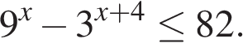

6. Решите систему неравенств 